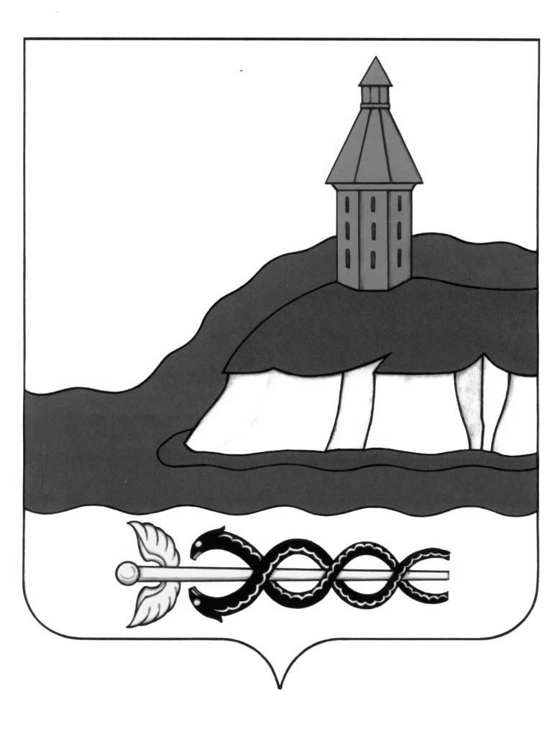
АДМИНИСТРАЦИЯ
КАЛАЧЕЕВСКОГО МУНИЦИПАЛЬНОГО РАЙОНА
ВОРОНЕЖСКОЙ ОБЛАСТИ
ПОСТАНОВЛЕНИЕ
от « 02 » марта 2016 г. № 77
г. Калач

О порядке сообщения отдельными категориями лиц о возникновении личной заинтересованности при исполнении должностных обязанностей, которая приводит или может привести к конфликту интересов

В соответствии с п. 2 ст. 11 Федерального закона от 25.12.2008 N 273-ФЗ "О противодействии коррупции", администрация Калачеевского муниципального района п о с т а н о в л я е т:
1. Утвердить прилагаемое Положение о порядке сообщения отдельными категориями лиц о возникновении личной заинтересованности при исполнении должностных обязанностей, которая приводит или может привести к конфликту интересов.
2. Опубликовать настоящее постановление в Вестнике муниципальных правовых актов Калачеевского муниципального района Воронежской области.
3. Контроль за исполнением настоящего постановления возложить на руководителя аппарата администрации Калачеевского муниципального района Воронежской области Мельникова С.В.

Глава администрации
Калачеевского муниципального района Н.Т. Котолевский

Утверждено

постановлением администрации

Калачеевского муниципального района

от « 02 » марта 2016 г. № 77

Положение
о порядке сообщения отдельными категориями лиц о возникновении личной заинтересованности при исполнении должностных обязанностей, которая приводит или может привести к конфликту интересов

- Настоящее Положение определяет порядок сообщения муниципальными служащими, замещающими должности муниципальной службы в администрации Калачеевского муниципального района (далее – муниципальные служащие), о возникновении личной заинтересованности при исполнении должностных обязанностей, которая приводит или может привести к конфликту интересов.
- Муниципальные служащие обязаны в соответствии с законодательством Российской Федерации о противодействии коррупции сообщать о возникновении личной заинтересованности при исполнении должностных обязанностей, которая приводит или может привести к конфликту интересов, а также принимать меры по предотвращению или урегулированию конфликта интересов.
Сообщение оформляется в письменной форме в виде уведомления о возникновении личной заинтересованности при исполнении должностных обязанностей, которая приводит или может привести к конфликту интересов (далее - уведомление).
- Уведомление направляют главе администрации Калачеевского муниципального района, составленное по форме согласно приложению к настоящему Положению.
- Уведомления, направленные главе администрации Калачеевского муниципального района могут быть переданы в комиссию по соблюдению требований к служебному поведению муниципальных служащих и урегулированию конфликта интересов (далее - комиссия).
- Уведомления, по которым принято решение в соответствии с пунктом 4 настоящего Положения, по поручению главы администрации Калачеевского муниципального района могут быть направлены в отдел организационно-контрольной работы и муниципальной службы администрации Калачеевского муниципального района (далее - отдел) для осуществления предварительного рассмотрения.
В ходе предварительного рассмотрения уведомлений должностные лица отдела имеют право получать в установленном порядке от муниципальных служащих, направивших уведомления, пояснения по изложенным в них обстоятельствам, а глава администрации Калачеевского муниципального района направлять в установленном порядке запросы в федеральные органы государственной власти, органы государственной власти Воронежской области, иные государственные органы, органы местного самоуправления и заинтересованные организации.
- По результатам предварительного рассмотрения уведомлений, поступивших в соответствии с пунктом 5 настоящего Положения, отделом подготавливается мотивированное заключение на каждое из них.
Уведомления, заключения и другие материалы, полученные в ходе предварительного рассмотрения уведомлений, представляются председателю комиссии в течение семи рабочих дней со дня поступления уведомлений в управление.
В случае направления запросов, указанных в абзаце втором пункта 5 настоящего Положения, уведомления, заключения и другие материалы представляются председателю комиссии в течение 45 дней со дня поступления уведомлений в отдел. Указанный срок может быть продлен, но не более чем на 30 дней.
- По результатам рассмотрения главой администрации Калачеевского муниципального района уведомлений принимается одно из следующих решений:
а) признать, что при исполнении должностных обязанностей муниципальным служащим, направившим уведомление, конфликт интересов отсутствует;
б) признать, что при исполнении должностных обязанностей муниципальным служащим, направившим уведомление, личная заинтересованность приводит или может привести к конфликту интересов;
в) признать, что муниципальным служащим, направившим уведомление, не соблюдались требования об урегулировании конфликта интересов.
- В случае принятия решения, предусмотренного подпунктами «б» и «в» пункта 7 настоящего Положения, в соответствии с законодательством Российской Федерации глава администрации Калачеевского муниципального района принимает меры или обеспечивает принятие мер по предотвращению или урегулированию конфликта интересов либо рекомендует муниципальному служащему, направившему уведомление, принять такие меры.
- Комиссия рассматривает уведомления и принимает по ним решения в порядке, установленном Положением о комиссии по соблюдению требований к служебному поведению и урегулированию конфликта интересов, утвержденным постановлением администрации Калачеевского муниципального района от 26.12.2014 г. №1151 «Об утверждении Положения о комиссии по соблюдению требований к служебному поведению муниципальных служащих администрации Калачеевского муниципального района и урегулированию конфликта интересов».

Приложение
к Положению о порядке сообщения отдельными категориями лиц о возникновении личной заинтересованности при исполнении должностных обязанностей, которая приводит или может привести к конфликту интересов

(отметка об ознакомлении)
Главе администрации Калачеевского муниципального района
от ____________________________
(Ф.И.О., замещаемая должность)
Уведомление
о возникновении личной заинтересованности
при исполнении должностных обязанностей,
которая приводит или может привести к конфликту интересов
Сообщаю о возникновении у меня личной заинтересованности при исполнении должностных обязанностей, которая приводит или может привести к конфликту интересов (нужное подчеркнуть).
Обстоятельства, являющиеся основанием возникновения личной заинтересованности: __________________________________________________________________
Должностные обязанности, на исполнение которых влияет или может повлиять личная заинтересованность:
______________________________________________________________
Предлагаемые меры по предотвращению или урегулированию конфликта интересов:_________________________________________________________
Намереваюсь (не намереваюсь) лично присутствовать на заседании комиссии по соблюдению требований к служебному поведению муниципальных служащих и урегулированию конфликта интересов при рассмотрении настоящего уведомления (нужное подчеркнуть).
 |  |  |  | 2 |  | г.
 |  |  |  |  |  |  | (подпись лица, направляющего уведомление) | (расшифровка подписи)

